Un outil pour aider dans la création d’affiches : Canva

Que ce soit pour la vie scolaire, pour des clubs, pour des évènements ponctuels au sein de votre établissement, Canva peut être un bon outil pour vous aider dans la conception d’affiche.

La version gratuite offre déjà un grand nombre de possibilités.
Pour essayer, il suffit de s’inscrire avec son email puis de tenter l’aventure
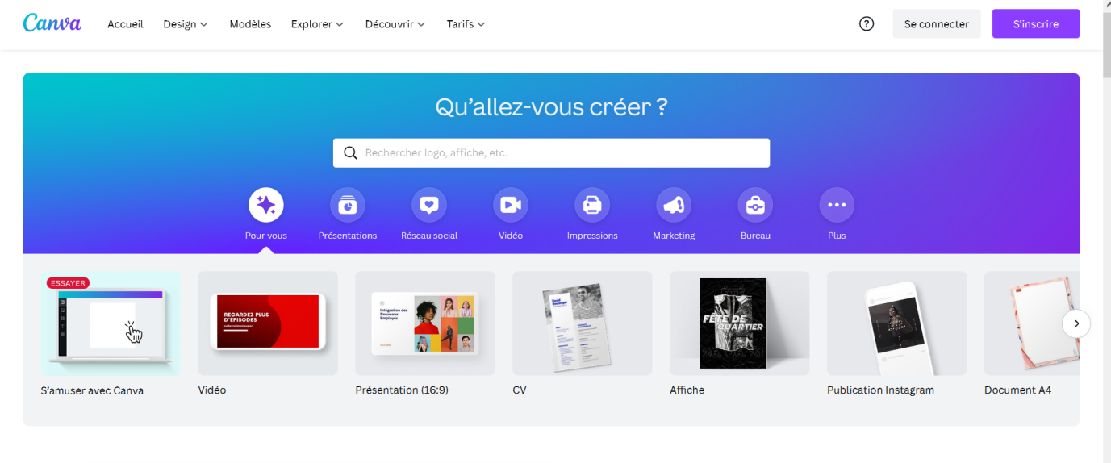

Voici l’écran d’accueil lorsque vous vous connectez à votre compte.
Lepoint de départ est de décider quel type de format vous souhaitez utiliser (Vidéo, affiche, Flyer,...) ainsi que la disposition : paysage, portrait, …
Des propositions vous sont faites pour chaque type de format.
Pour commencer la conception, cliquez soit sur les propositions face à vous (au milieu de l’écran) soit sur « Créer un design » qui se situe en haut à droite de l’écran.

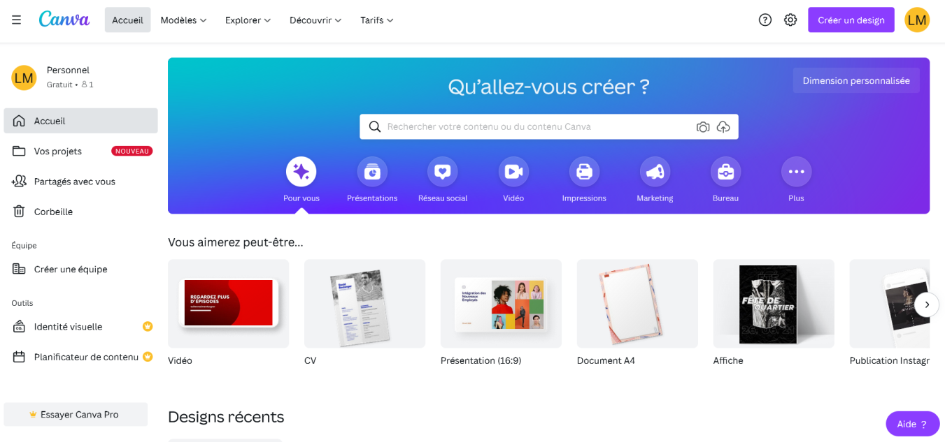
Beaucoup de modèles sont proposés. Vous pouvez aussi intégrer différents éléments à piocher dans les propositions du logiciel ou à télécharger et à importer. Il y a également différents modèles d’objets, de fonds de page, de mise en page, de type d’écriture, de formes géométriques (accessible sur le côté gauche de l’écran).
Les modèles proposés avec les mises en page peuvent tous être modifiés à votre guise et permettent de faire ce que vous souhaitez.
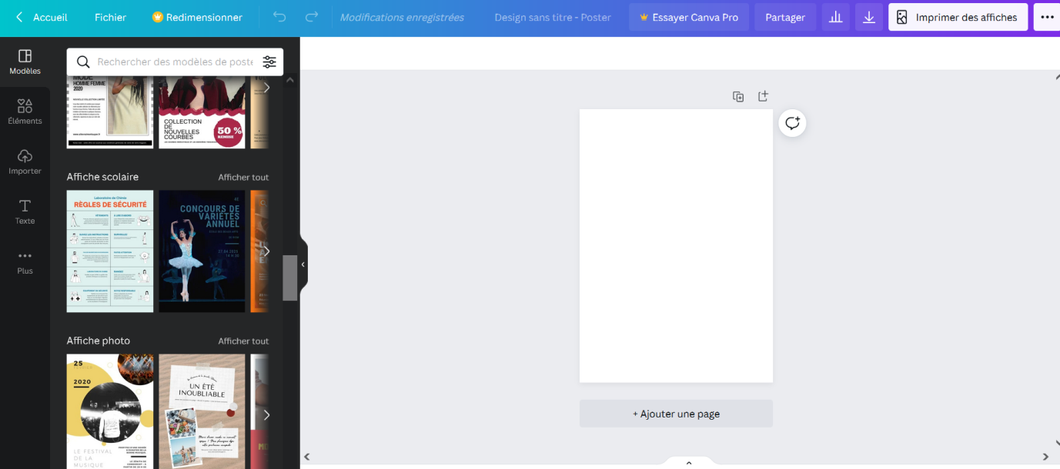

Voici le type d’affiche qui peut être réalisée
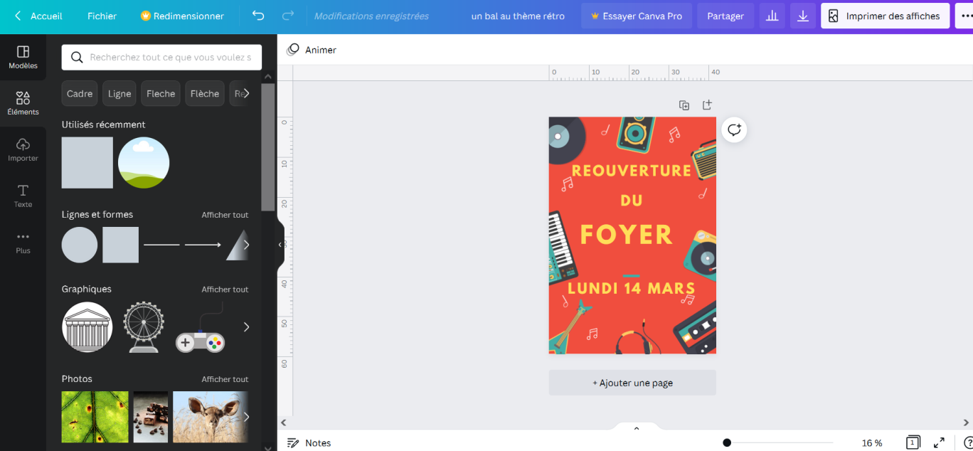

Pour enregistrer et imprimer votre affiche, il faut passer par « Fichier » (en haut de l’écran) puis « Télécharger », puis dans la fenêtre qui s’ouvre Cliquer tout en bas sur le petit texte inscrit « Télécharger gratuitement une version avec filigrane ». En fonction du modèle que vous aurez choisi le filigrane se voit plus ou moins. Vous pouvez aussi le réduire et le disposer où vous le souhaitez sur la page, par contre il doit rester présent sans quoi, vous ne pourrez pas télécharger votre affiche. Tous vos projets sont enregistrés et sont accessibles dans « Design récents ».

